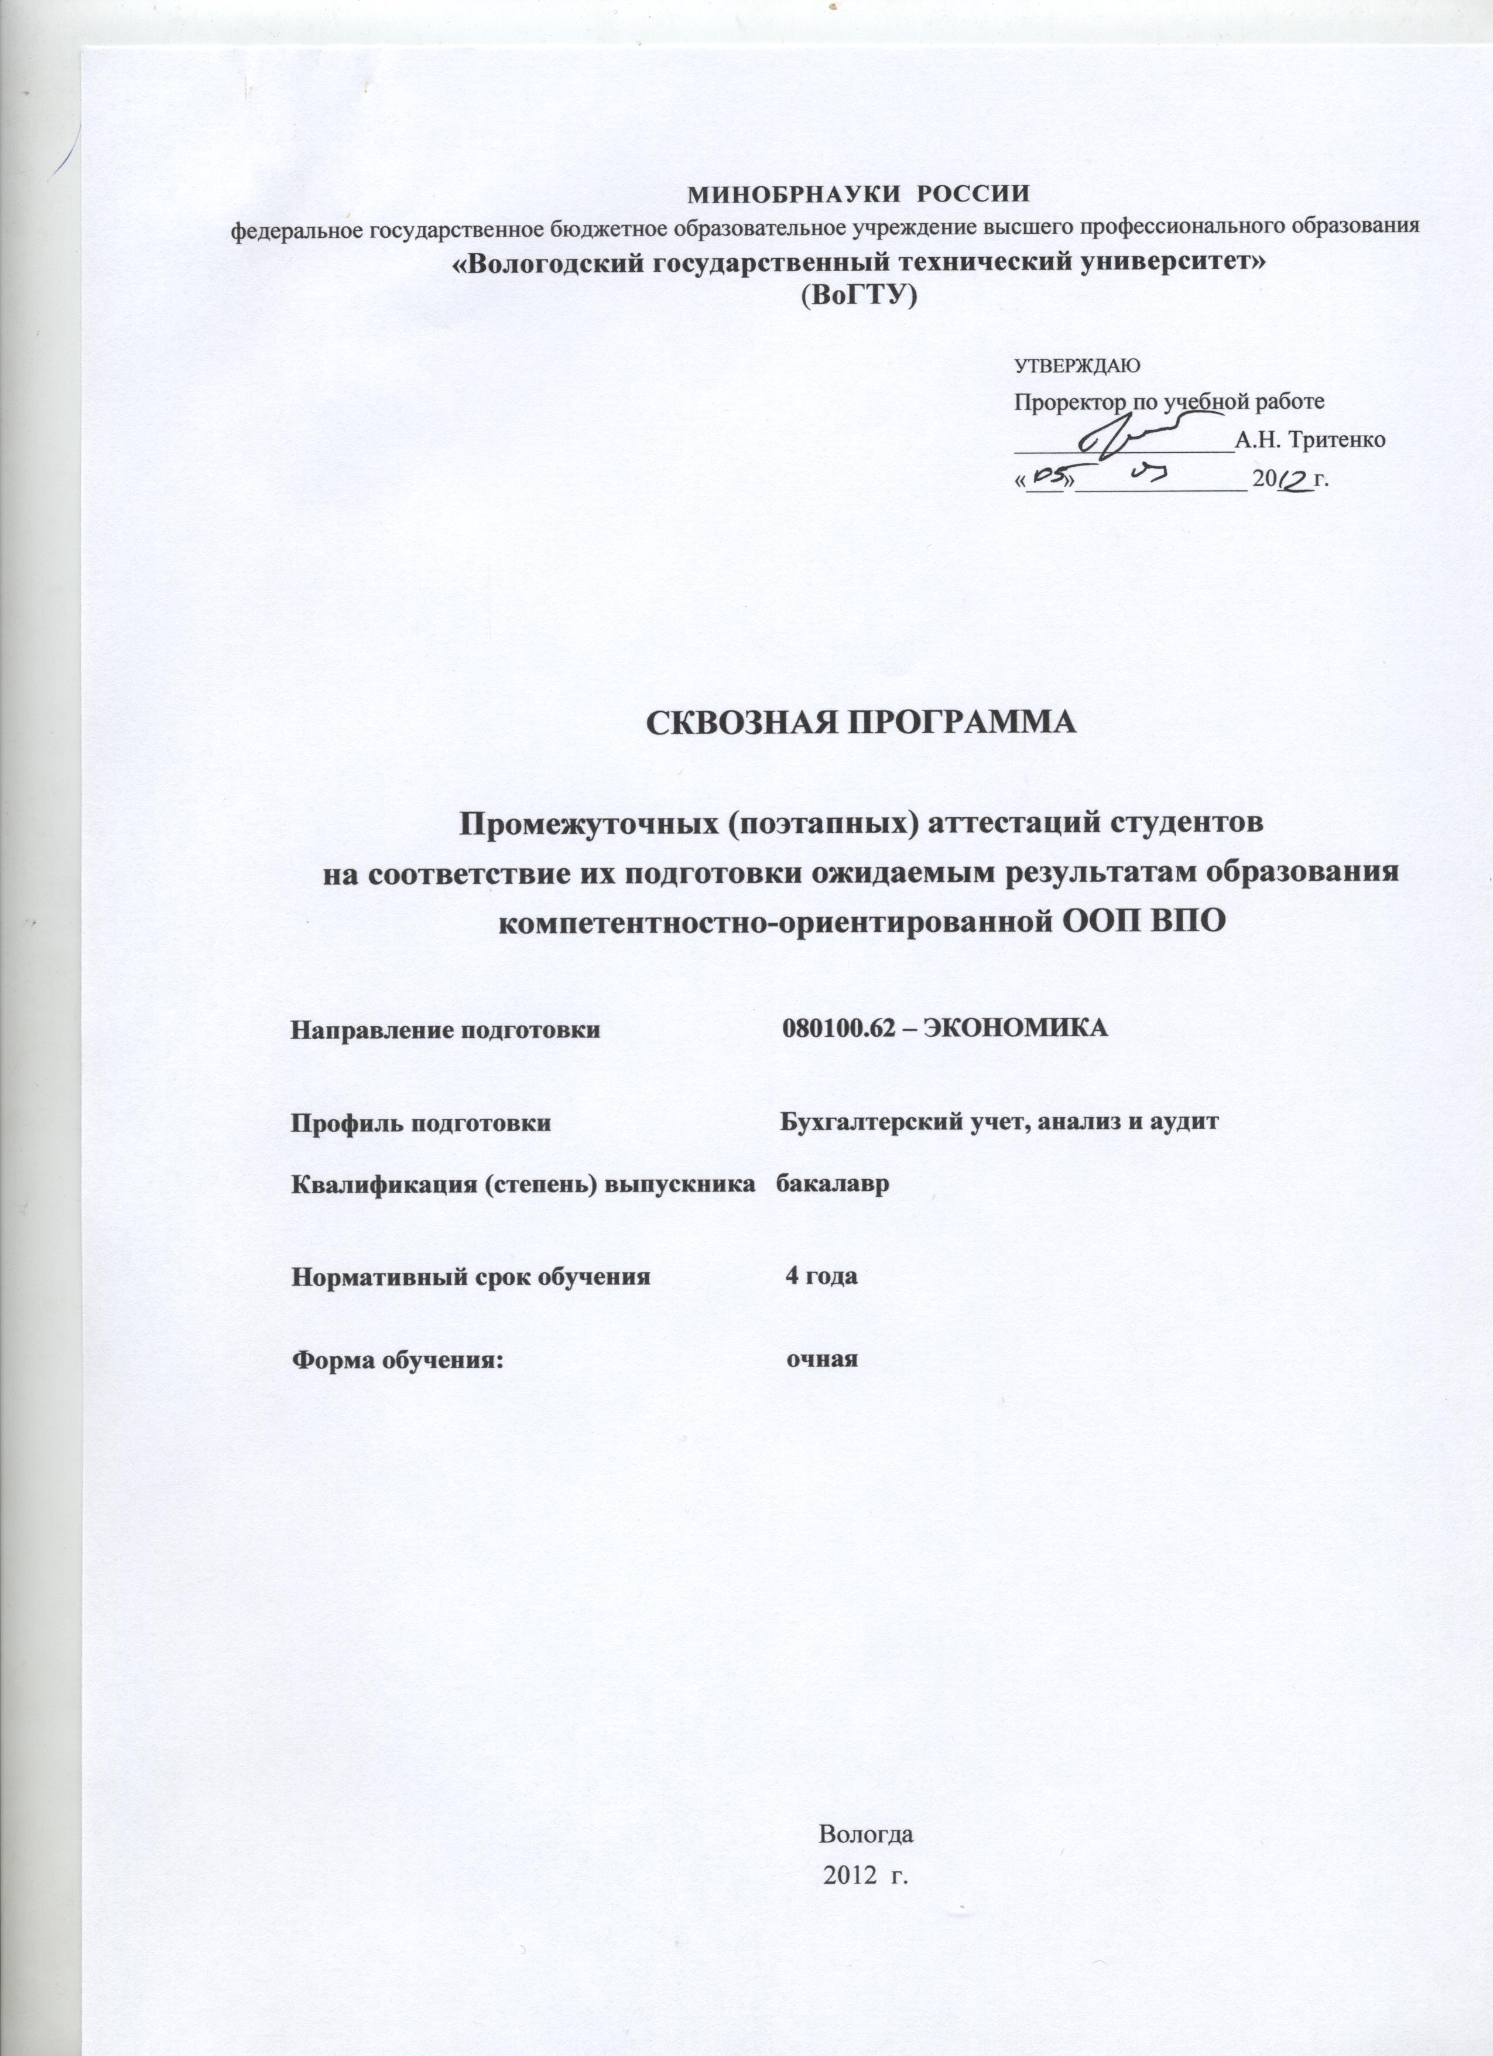

- ЦЕЛЬ И ЗАДАЧИ ПРОМЕЖУТОЧНЫХ (ПОЭТАПНЫХ) АТТЕСТАЦИЙ СТУДЕНТОВ

Целью промежуточных аттестаций является установление уровня подготовки обучающегося университета в соответствии с требованиями государственного образовательного стандарта высшего профессионального образования по завершении 1, 2, 3 и 4 курсов обучения.
Промежуточная аттестация включает проведение зачетов, защиты курсовых проектов и работ, отчетов практик и экзаменов в течение учебного года по дисциплинам учебного плана.
Задачами промежуточных аттестаций являются:
- оценка качества подготовки обучающихся/обучающегося в компетентностном формате по завершении этапов обучения – 1, 2, 3 и 4 курсов;
- установление динамики и анализ поэтапного развития компетенций (знаний, умений и навыков);
- прививание у личности стремления к саморазвитию, постепенному повышению уровня приобретаемых компетенций;
- воспитание у личности устойчивой мотивации к будущей профессиональной деятельности в соответствии с предусмотренными ФГОС ВПО видами профессиональной деятельности;
- обеспечение интеграции образования и научно-технической деятельности, повышение эффективности использования научно-технических достижений, реформирование научной сферы и стимулирование инновационной деятельности;
- обеспечение качества подготовки бакалавра в соответствии с ФГОС ВПО.

2. ОСНОВНОЕ СОДЕРЖАНИЕ, ФОРМЫ ПРОВЕДЕНИЯ ПРОМЕЖУТОЧНЫХ (ПОЭТАПНЫХ) АТТЕСТАЦИЙ СТУДЕНТОВ. УЧЕБНО-МЕТОДИЧЕСКОЕ И ИНФОРМАЦИОННОЕ ОБЕСПЕЧЕНИЕ АТТЕСТАЦИЙ

Содержание поэтапных ожидаемых результатов образования студентов в компетентностном формате, формы и виды промежуточных аттестаций, учебно-методическое и информационное обеспечение аттестаций представлены в рабочих учебных программах дисциплин и практик.
Распределение приобретаемых компетенций в изучаемых дисциплинах и в процессе практик по курсам представляется в соответствующей матрице компетентностно-дисциплинарных связей.
МАТРИЦА КОМПЕТЕНТНОСТНО-ДИСЦИПЛИНАРНЫХ СВЯЗЕЙ ПО КУРСАМ

 | направление | 080100 | ЭКОНОМИКА
 | профиль |  | Бухгалтерский учет, анализ и аудит
 | курс |  | 1
№  п/п | Наименование дисциплин | Компетенции
1 | Деловой иностранный язык | ОК | 14
1 | Деловой иностранный язык | ПК
2 | Иностранный язык | ОК | 1 | 6 | 9 | 11 | 14
2 | Иностранный язык | ПК
3 | Информатика | ОК | 12 | 13
3 | Информатика | ПК | 3 | 10 | 12
4 | История | ОК | 1 | 3 | 4
4 | История | ПК
5 | История экономических учений | ОК | 3 | 9 | 14 | 15
5 | История экономических учений | ПК
6 | Компьютерная учебная практика | ОК | 7 | 8 | 9 | 11 | 12 | 13 | 15
6 | Компьютерная учебная практика | ПК | 1 | 2 | 3 | 4 | 5 | 6 | 8 | 10 | 11 | 12 | 13
7 | Конфликтология (ГСЭ) | ОК | 1 | 2 | 3 | 10 | 12
7 | Конфликтология (ГСЭ) | ПК
8 | Культура речи и деловое общение | ОК | 1 | 6
8 | Культура речи и деловое общение | ПК
9 | Культурология | ОК | 1 | 3 | 4
9 | Культурология | ПК
10 | Линейная алгебра | ОК
10 | Линейная алгебра | ПК | 1 | 2 | 4 | 5 | 6 | 13 | 14
11 | Математический анализ | ОК
11 | Математический анализ | ПК | 1 | 2 | 3 | 4 | 5 | 6 | 13 | 14
12 | Менеджмент | ОК | 3 | 7 | 8 | 9 | 14 | 15
12 | Менеджмент | ПК | 11 | 13
13 | Психология общения (ГСЭ) | ОК | 1 | 4 | 7 | 9 | 10 | 11
13 | Психология общения (ГСЭ) | ПК
14 | Теория вероятностей и математическая статистика | ОК
14 | Теория вероятностей и математическая статистика | ПК | 4 | 5 | 6 | 13 | 14 | 15
15 | Физическая культура | ОК | 16
15 | Физическая культура | ПК
16 | Экономика | ОК | 5 | 7
16 | Экономика | ПК | 1 | 2 | 3 | 4 | 7 | 11 | 14 | 15

 | направление | 080100 | ЭКОНОМИКА
 | профиль |  | Бухгалтерский учет, анализ и аудит
 | курс |  | 2
№  п/п | Наименование дисциплин | Компетенции
1 | Бухгалтерский учет и анализ | ОК | 11
1 | Бухгалтерский учет и анализ | ПК | 1 | 2 | 3 | 4 | 7 | 9 | 15
2 | Бухгалтерское дело (ПР) | ОК | 11
2 | Бухгалтерское дело (ПР) | ПК | 4 | 7
3 | Деловая этика | ОК | 1
3 | Деловая этика | ПК
4 | Деловой иностранный язык | ОК | 14
4 | Деловой иностранный язык | ПК
5 | Иностранный язык | ОК | 1 | 6 | 9 | 11 | 14
5 | Иностранный язык | ПК
6 | Информатика | ОК | 12 | 13
6 | Информатика | ПК | 3 | 10 | 12
7 | Корпоративные финансы (ПР) | ОК | 11
7 | Корпоративные финансы (ПР) | ПК | 1 | 2 | 3 | 7 | 13
8 | Математический анализ | ОК
8 | Математический анализ | ПК | 1 | 2 | 3 | 4 | 5 | 6 | 13 | 14
9 | Микроэкономика | ОК | 5 | 7
9 | Микроэкономика | ПК | 1 | 2 | 3 | 4 | 7 | 8 | 14 | 15
10 | Налоги и налогообложение (ПР) | ОК | 1 | 4 | 5 | 6 | 11 | 13
10 | Налоги и налогообложение (ПР) | ПК | 1 | 2
11 | Организационно-технологическая практика | ОК | 7 | 8 | 9 | 11 | 12 | 13 | 15
11 | Организационно-технологическая практика | ПК | 1 | 2 | 3 | 4 | 5 | 6 | 8 | 10 | 11 | 12 | 13
12 | Психология | ОК | 1 | 4 | 7 | 9 | 10 | 11
12 | Психология | ПК
13 | Рынок ценных бумаг (ПР) | ОК | 4
13 | Рынок ценных бумаг (ПР) | ПК | 2 | 4 | 7 | 12 | 13
14 | Статистика | ОК | 4 | 13
14 | Статистика | ПК | 1 | 2 | 3 | 4 | 8
15 | Теория бухгалтерского учета (ПР) | ОК | 11
15 | Теория бухгалтерского учета (ПР) | ПК | 1 | 4 | 7 | 9
16 | Теория вероятностей и математическая статистика | ОК
16 | Теория вероятностей и математическая статистика | ПК | 4 | 5 | 6 | 13 | 14 | 15
17 | Теория игр (МЕН) | ОК | 8
17 | Теория игр (МЕН) | ПК | 3 | 10 | 12 | 13
18 | Теория принятия решений (МЕН) | ОК | 8
18 | Теория принятия решений (МЕН) | ПК | 3 | 10 | 12 | 13
19 | Теория экономического анализа (ПР) | ОК | 1 | 4 | 5 | 11
19 | Теория экономического анализа (ПР) | ПК | 1 | 2 | 3 | 4 | 14 | 15
20 | Физическая культура | ОК | 16
20 | Физическая культура | ПК
21 | Философия | ОК | 1 | 2 | 3 | 4
21 | Философия | ПК
22 | Финансы | ОК | 12 | 13
22 | Финансы | ПК | 1 | 2 | 4 | 6 | 7 | 8 | 15

 | направление | 080100 | ЭКОНОМИКА
 | профиль |  | Бухгалтерский учет, анализ и аудит
 | курс |  | 3
№  п/п | Наименование дисциплин | Компетенции
1 | Автоматизация бухгалтерского учета (ПР) | ОК | 13
1 | Автоматизация бухгалтерского учета (ПР) | ПК | 5 | 10
2 | Безопасность жизнедеятельности | ОК | 5 | 7
2 | Безопасность жизнедеятельности | ПК | 12 | 13
3 | Бухгалтерский управленческий учет (ПР) | ОК | 11
3 | Бухгалтерский управленческий учет (ПР) | ПК | 1 | 2 | 3 | 4 | 7 | 9
4 | Бухгалтерский учет и анализ | ОК | 11
4 | Бухгалтерский учет и анализ | ПК | 1 | 2 | 3 | 4 | 7 | 9 | 15
5 | Бухгалтерский финансовый учет | ОК | 11
5 | Бухгалтерский финансовый учет | ПК | 1 | 2 | 3 | 4 | 7 | 9 | 15
6 | Деньги, кредит, банки (ПР) | ОК | 5 | 7 | 8
6 | Деньги, кредит, банки (ПР) | ПК | 1 | 2 | 3 | 15
7 | Информационные технологии в экономике и управлении (ПР) | ОК | 13
7 | Информационные технологии в экономике и управлении (ПР) | ПК | 5 | 10
8 | Комплексный экономический анализ хозяйственной деятельности | ОК | 1 | 4 | 5 | 11
8 | Комплексный экономический анализ хозяйственной деятельности | ПК | 1 | 2 | 3 | 4 | 14 | 15
9 | Макроэкономика | ОК | 5 | 7
9 | Макроэкономика | ПК | 1 | 2 | 3 | 4 | 7 | 8 | 15
10 | Математическое моделирование в экономике | ОК
10 | Математическое моделирование в экономике | ПК | 3 | 4 | 5 | 6 | 10 | 13
11 | Методы оптимальных решений | ОК
11 | Методы оптимальных решений | ПК | 3 | 4 | 5 | 6 | 10 | 13
12 | Мировая экономика и международные экономические отношения | ОК | 4 | 13
12 | Мировая экономика и международные экономические отношения | ПК | 1 | 4 | 8 | 9 | 13
13 | Многомерные статистические методы | ОК
13 | Многомерные статистические методы | ПК | 3 | 4 | 5 | 6 | 10 | 12 | 13
14 | Основы банковской системы (ПР) | ОК | 5 | 7 | 8
14 | Основы банковской системы (ПР) | ПК | 1 | 2 | 3 | 15
15 | Право | ОК | 5 | 12
15 | Право | ПК | 2
16 | Социология | ОК | 3 | 4 | 11
16 | Социология | ПК
17 | Технико-экономическая практика | ОК | 7 | 8 | 9 | 11 | 12 | 13 | 15
17 | Технико-экономическая практика | ПК | 1 | 2 | 3 | 4 | 5 | 6 | 8 | 10 | 11 | 12 | 13
18 | Трудовое право (ГСЭ) | ОК | 5 | 12
18 | Трудовое право (ГСЭ) | ПК | 2
19 | Физическая культура | ОК | 16
19 | Физическая культура | ПК
20 | Финансовое право (ГСЭ) | ОК | 5 | 12
20 | Финансовое право (ГСЭ) | ПК | 2
21 | Финансовый менеджмент (ПР) | ОК | 5 | 13
21 | Финансовый менеджмент (ПР) | ПК | 1 | 2 | 3 | 7 | 9 | 11
22 | Ценообразование | ОК | 12 | 13
22 | Ценообразование | ПК | 1 | 2 | 3 | 4 | 5 | 6
23 | Эконометрика | ОК
23 | Эконометрика | ПК | 4 | 5 | 6 | 10 | 13

 | направление | 080100 | ЭКОНОМИКА
 | профиль |  | Бухгалтерский учет, анализ и аудит
 | курс |  | 4
№  п/п | Наименование дисциплин | Компетенции
1 | Анализ финансовой отчетности | ОК | 5 | 8 | 11 | 12 | 13
1 | Анализ финансовой отчетности | ПК | 1 | 7 | 9 | 14 | 15
2 | Аудит | ОК | 5 | 8 | 11 | 12 | 13
2 | Аудит | ПК | 1 | 7 | 9 | 14 | 15
3 | Бухгалтерская финансовая отчетность | ОК | 11
3 | Бухгалтерская финансовая отчетность | ПК | 1 | 2 | 3 | 4 | 7 | 9 | 15
4 | Бюджетный учет и отчетность | ОК
4 | Бюджетный учет и отчетность | ПК | 1 | 4 | 7 | 9 | 15
5 | Институциональная экономика (ПР) | ОК | 1 | 4 | 6 | 7 | 8 | 9 | 12
5 | Институциональная экономика (ПР) | ПК | 6 | 8
6 | Информационные технологии в бухгалтерском учете (МЕН) | ОК | 12 | 13
6 | Информационные технологии в бухгалтерском учете (МЕН) | ПК | 3 | 5 | 10
7 | Информационные технологии в офисной работе (МЕН) | ОК | 12 | 13
7 | Информационные технологии в офисной работе (МЕН) | ПК | 3 | 5 | 10
8 | Макроэкономическое планирование и прогнозирование | ОК | 4
8 | Макроэкономическое планирование и прогнозирование | ПК | 4 | 5 | 6 | 14
9 | Маркетинг | ОК | 8 | 13
9 | Маркетинг | ПК | 4 | 8 | 11 | 12 | 13
10 | Международные стандарты аудита (ПР) | ОК
10 | Международные стандарты аудита (ПР) | ПК | 1 | 4 | 7 | 9
11 | Международные стандарты финансовой отчетности | ОК
11 | Международные стандарты финансовой отчетности | ПК | 1 | 4 | 7 | 9 | 15
12 | Международные финансы | ОК | 1 | 4 | 5 | 7 | 8 | 9 | 14 | 15
12 | Международные финансы | ПК | 8 | 9 | 14 | 15
13 | Налоговый учет (ПР) | ОК
13 | Налоговый учет (ПР) | ПК | 1 | 4 | 7 | 9
14 | Страхование (ПР) | ОК | 5
14 | Страхование (ПР) | ПК | 1 | 2 | 4 | 10
15 | Судебно-бухгалтерская экспертиза | ОК | 5 | 8 | 11 | 12 | 13
15 | Судебно-бухгалтерская экспертиза | ПК | 1 | 7 | 9 | 14 | 15
16 | Теория отраслевых рынков | ОК | 4 | 8
16 | Теория отраслевых рынков | ПК | 5 | 6

